COMUNICATO STAMPA

Nuova piattaforma clienti online
MyWE – assistenza 24 ore su 24, 7 giorni su 7-in breve
Waldenburg (Germania), 31 luglio 2024 – ordinazioni, stato della fornitura, informazioni importanti, partner di riferimento personali e molto altro ancora. La nuova piattaforma clienti online del Gruppo Würth Elektronik per le aree aziendali componenti elettronici ed elettromeccanici e PCB integra tutte le informazioni importanti e le gamme di servizi in un unico account.
"MyWE offre un interessante valore aggiunto per chi si occupa di sviluppo e acquisti" spiega Moritz Scelle, Product Owner MyWE di Würth Elektronik. "La nuova piattaforma clienti è di interesse per tutti i gruppi di clienti, in particolare per clienti di piccole e medie dimensioni: è possibile iscriversi in modo semplice e rapido come singolo, non sono necessarie complesse interfacce aziendali."
Attualmente su MyWE sono disponibili le funzioni seguenti.
- Tracking: panoramica delle consegne attuali e recapitate. Informazioni e tutti i documenti disponibili per il download.
- Elaborazione degli ordini: per la richiesta di offerte e l'esecuzione di ordini. Panoramica di tutte le richieste, le offerte e gli ordini.
- Panoramica dei prodotti: informazioni esaurienti e documenti su tutti i prodotti. Panoramica di tutti i prodotti già ordinati. Elenco dei preferiti personali.
- Scheda informativa: link a contenuti interessanti e servizi di Würth Elektronik, ad esempio eventi, strumenti di progettazione, Application Note e molto altro ancora.
- Contatti: dati di contatto dei partner di riferimento personali.
"Con MyWE le persone interessate hanno sempre accesso diretto a tutti i dati importanti. Con pochi clic è possibile fare richieste ed eseguire ordini" afferma Scelle. "Molti clienti oggi desiderano orientare processi privi di e-mail o telefonate. La nuova piattaforma clienti online offre tutte le possibilità di farlo."
MyWE completa la gamma di servizi ma non è intesa in alcun modo come sostituzione del contatto personale. I corrispondenti partner di riferimento di Würth Elektronik e i loro dati di contatto vengono visualizzati per tutte le operazioni e continuano a essere accessibili.
MyWE online fin da ora: www.we-online.com/mywe

Immagini disponibili
Le seguenti immagini possono essere scaricate da internet e stampate: https://kk.htcm.de/press-releases/wuerth/
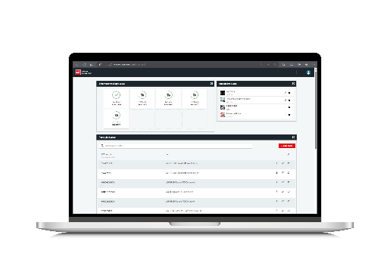
Fonte dell’immagine: Würth Elektronik
Nuova piattaforma clienti online: MyWE

Chi siamo
Il gruppo Würth Elektronik, fondato a Niedernhall (Bad-Württemberg), conta 7.900 collaboratori sparsi per il mondo e nell’anno 2023 ha generato un fatturato di 1,24 miliardi di euro.
Con oltre 23 sedi di produzione a livello mondiale, Würth Elektronik fa parte delle società di maggiore successo all’interno del gruppo Würth.
Würth Elektronik opera su scala internazionale con tre aree aziendali in vari mercati:
- Componenti elettronici ed elettromeccanici (sede centrale: Waldenburg)
La divisione Würth Elektronik eiSos (componenti elettronici ed elettromeccanici) è uno dei maggiori produttori europei di componenti elettronici ed elettromeccanici. La rete di vendita mondiale con 700 rappresentanti di vendita è unica nel settore dell‘elettronica. Il produttore offre ai clienti un eccellente supporto di progettazione in loco. Gli stabilimenti di produzione in Germania, Cecoslovacchia, Bulgaria, negli Stati Uniti, Messico, Taiwan e Cina garantiscono elevata disponibilità su tutti i mercati. Tutti i prodotti in catalogo sono disponibili a magazzino, i campioni sono gratuiti.

- Circuiti stampati (sede centrale: Niedernhall)
Fondata nel 1971, Würth Elektronik Circuit Board Technology è oggi il produttore leader di circuiti stampati in Europa e grazie al suo vasto portafoglio, un partner affidabile sia per uffici di sviluppo privati sia per grandi gruppi industriali. Che si tratti di tecnologie di base o di fascia alta, soddisfiamo le esigenze specifiche del cliente, dall’idea progettuale iniziale alla realizzazione di prototipi nello shop online e la produzione di serie medie e grandi volumi in Germania e Asia.
- Sistemi intelligenti di alimentazione e comando (sede centrale: Niedernhall-Waldzimmern)
In quanto specialista nello sviluppo e nella produzione di soluzioni di sistema elettronici ed elettromeccanici, come, ad esempio, impianti elettrici centrali, Würth Elektronik ICS (Intelligent Power & Control Systems) è il partner pluriennale di molti costruttori di veicoli commerciali. Un team esperto di gestione dei progetti accompagna i partner commerciali a partire dall’idea iniziale fino alla produzione in serie.
Per ulteriori informazioni consultare il sito www.we-online.com

Per ulteriori informazioni:  Würth Elektronik eiSos GmbH & Co. KG  Sarah Hurst  Clarita-Bernhard-Strasse 9  81249 München  Germania  Telefono: +49 7942 945-5186  E-Mail: sarah.hurst@we-online.de  www.we-online.com | Contatto per la stampa:  HighTech communications GmbH  Brigitte Basilio  Brunhamstrasse 21  81249 München  Germania  Telefono: +49 89 500778-20  E-Mail: b.basilio@htcm.de  www.htcm.de

